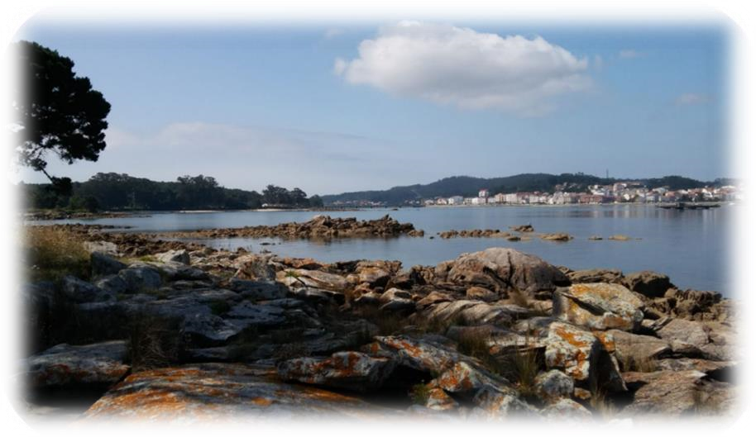





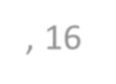


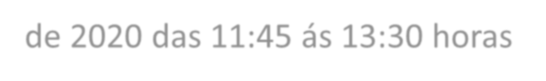




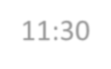




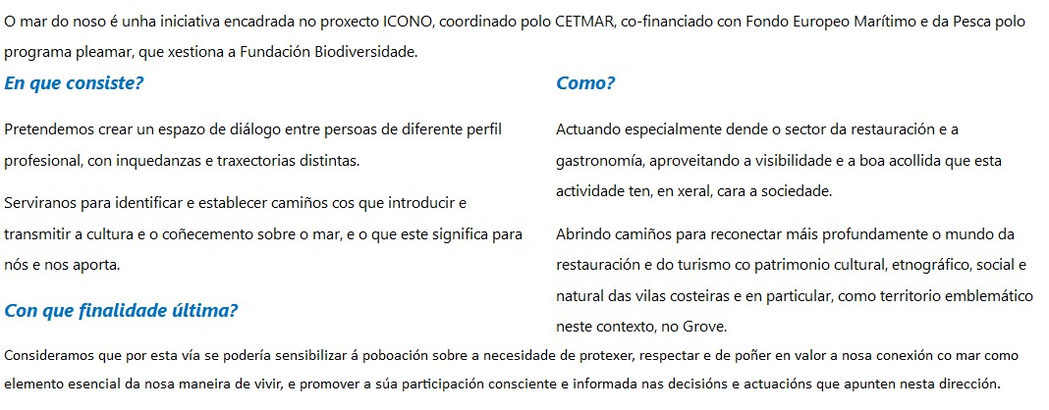
O mar do noso
Participantes
•
José Pintado Valverde
,
Vice
-
director
de cultura científica do
Instituto de
Investigacións
Mariñas
do CSIC
.
•
Gonzalo Rodríguez
Rodríguez
,
Profesor
titular do Grupo de
Economía
pesqueira da
Universidade de Santiago de Compostela
.
•
Adrián
Bua Roberts
,
Profesor
de política urbana.
Universidade De
Monftfort
-
Leicester
, do Reino Unido.
•
X
avier Rodríguez
Baixeras
,
escritor,
ensaista
e tradutor, autor do
Dicionario
da
cociña
galega
.
•
Javier
Olleros
,
chef e dono do restaurante
Culler
de Pau
.
•
Francisco
Meis
Durán
,
Técnico de
Medio
Ambiente do
Concello
de O Grove
,
especialista
en
historia local.
•
José
Luis
Escalante
,
Responsable
do
Museo
da Salga
do
Concello
de O Grove.
Modera: Rosa Fernández Otero
,
responsable
de
transferencia
de
tecnoloxía
, e
Sira Pereira
Cividanes
, técnico do
proxecto
ICONO, do CETMAR
.

